**חלק א**

1. הסבר כללי

שוק המספרות יכול להיות תעשייה מורכבת ותחרותית, עם הרבה גורמים שיש לקחת בחשבון. מספרות יכולות להשתנות מאוד מבחינת ההתמחויות, הסגנונות, האיכות והתמחור שלהן. בנוסף, ללקוחות יש צרכים והעדפות ייחודיות משלהם בכל הנוגע לתספורות, עיצוב וטיפוח. כך נוצר מגוון רחב של אפשרויות ומשתנים שיכולים להקשות על הלקוחות למצוא את המספרה המתאימה לצרכיהם.

האפליקציה שלנו הינה אתר אשר מאפשר למשתמשים למצוא מספרות העונות על צרכי השיער הספציפיים שלהם. באמצעות הפלטפורמה שלנו, משתמשים יכולים לחפש מספרות המתמחות בתספורות וסגנונות שונים, לצפות בדירוגים, במיקום המספרה, ברמת המחירים, ולקבל פרטי קשר לצורך קביעת פגישה בקלות. בקצרה, האתר שלנו משמש כמרכז לפרסום מספרות, ומאפשר למשתמשים למצוא את המספרה המושלמת שמתאימה להעדפות האישיות שלהם.

2. דרישות UX

א- מי היוזר?

היוזרים שלנו הם אנשים אשר מחפשים מספרות כמו גם בעלי המספרות הנותנים את השירות.

ב- מה הצרכים הרלוונטים של היוזר שהאפליקציה מבקשת למלא?

ניתן לסווג את הצרכים הרלוונטיים של המשתמשים בהאפליקציה לשתי קבוצות עיקריות:

הצרכים של לקוחות שמחפשים מספרות:

* נוחות: לקוחות זקוקים לדרך מהירה וקלה למצוא מספרות המציעות את השירותים הדרושים להם, מבלי להקדיש זמן רב לחיפוש במספר אתרים או ספריות.
* מידע: לקוחות צריכים מידע מדויק ואמין על המספרות שהם שוקלים לקחת את שירותם, כולל השירותים, ההתמחויות, התמחור, הדירוגים והביקורות שלהם.
* מבחר: לקוחות צריכים מבחר רחב של מספרות לבחירה, כדי שיוכלו למצוא אחת שתתאים להעדפות ולצרכים האישיים שלהם.

הצרכים של בעלי מספרות שרוצים לפרסם את שירותיהם:

* נראות וקידום: בעלי מספרות צריכים דרך להגביר את הנראות שלהם ולהגיע ללקוחות חדשים שמחפשים את השירותים שלהם.
* משוב: בעלי מספרה זקוקים למשוב מלקוחות על השירותים והחוויות שלהם, מה שיכול לעזור להם לשפר את העסקים שלהם ולמשוך לקוחות נוספים.

ג- מה השירות שהאפליקציה מתכננת לתת ליוזר?

השירות שהאפליקציה מתכננת לתת למשתמש הוא פלטפורמה נוחה וקלה לשימוש לאיתור וליצירת קשר להזמנת פגישות עם מספרות העונות על צרכיו והעדפותיו האישיות.

האפליקציה תאפשר למשתמשים לחפש מספרות על סמך קריטריונים שונים כמו מיקום, שירותים מוצעים, התמחויות, דירוגים ותמחור. המשתמשים יוכלו לראות מידע מפורט על כל מספרה, לרבות שעות הפעילות שלהם, פרטי התקשרות וציון ממוצע של לקוחות אחרים.

עבור בעלי מספרות, האפליקציה תספק פלטפורמה להציג את השירותים, ההתמחויות והתמחור שלהם. זה יעזור לבעלי מספרות להגביר את החשיפה שלהם ולהגיע ללקוחות חדשים.

ד- מה התהליך המדויק שמאפשר את השירות?

את התהליך המדויק שמאפשר את השירות באפליקציה ניתן לחלק למספר שלבים:

1. רישום משתמש: המשתמש נרשם לחשבון באפליקציה, ומספק את המידע הבסיסי שלו כגון שם, כתובת דואר אלקטרוני וסיסמה.
2. חיפוש: המשתמש מזין את מיקומו ואת קריטריוני החיפוש שלו, כמו סוג התספורת שהוא רוצה, והאפליקציה מחזירה רשימה של מספרות רלוונטיות.
3. בחירת מספרה: המשתמש בוחר מספרה מהרשימה על סמך העדפותיו, ביקורות, דירוגים ותמחור.
4. דירוג המספרה: למשתמש תינתן האפשרות לתת דירוג על החוויה הכללית שלו במספרה (בין 1-5).

עבור בעלי מספרות, התהליך כולל:

1. רישום למספרה: בעל המספרה נרשם לחשבון באפליקציה, ומספק את פרטי העסק שלו כגון שם, כתובת ופרטים ליצירת קשר.
2. קידום מספרה: בעל המספרה מקדם את העסק שלו על ידי יצירת פרופיל הכולל מידע כגון השירותים, ההתמחויות, התמחור והדירוגים שלו.
3. צפיה בדירוג המספרה: לבעל המספרה יש את האפשרות לצפות בדירוג שלו ובכך להבין מה מצבו ביחס למספרות המתחרות.

בסך הכל, התהליך כרוך בפלטפורמה ידידותית ויעילה המאפשרת למשתמשים למצוא מספרות רלוונטיות עבורם, תוך שהיא מספקת לבעלי המספרות כלי רב ערך לקידום עסקיהם.

ה- מה התוכן הנדרש על מנת לספק את השירות?

כדי לספק את השירות באפליקציה, נדרש התוכן הבא:

מהלקוחות:

נדרוש רישום בסיסי לאתר הכולל שם משתמש סיסמא ומייל, ולאחר מכן בכדי לקבל את השירות נרצה שיזינו את המיקום המחיר והסגנון הרלוונטיים עבורם.

מהמספרות:

מידע על מספרה: האפליקציה תצטרך לכלול מידע מפורט על כל מספרה, כולל שם, כתובת, מספר טלפון, כתובת דואר אלקטרוני, אתר אינטרנט וקישורי מדיה חברתית.

השירותים המוצעים: באפליקציה צריך להיות גם מידע על השירותים המוצעים על ידי כל מספרה, לרבות סוג התספורות, שירותי העיצוב והטיפוח ושעות הפתיחה של המספרה.

התמחויות: האפליקציה צריכה גם לאפשר למספרות להציג את ההתמחויות שלהן, כגון תספורות אתניות או סגנונות שיער ספציפיים.

תמחור: האפליקציה צריכה להציג את התמחור עבור השירותים המוצעים על ידי כל מספרה, כדי לעזור למשתמשים להשוות מחירים ולבחור מספרה המתאימה לתקציב שלהם.

בסך הכל, מתן התוכן הנ"ל יעזור למשתמשים לקבל החלטה מושכלת בבחירת המספרה, ולהפוך את תהליך הזמנת התורים לנוח ויעיל יותר.

ו- מה מבנה הנתונים הנדרש על מנת לספק את השירות?

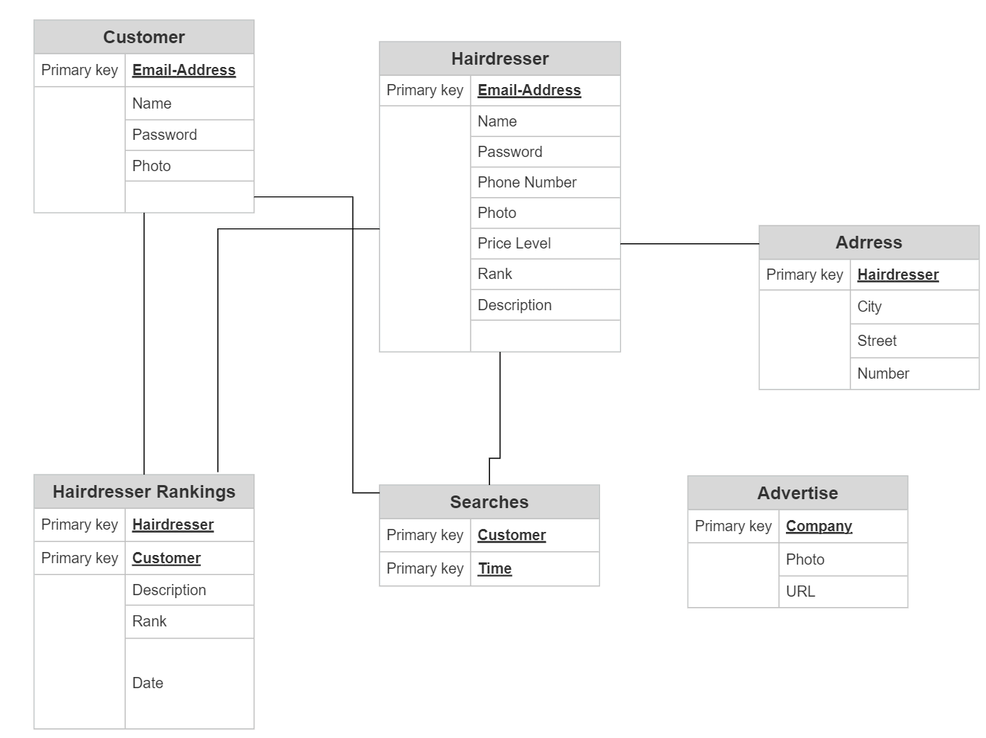

3. ספציפקציות UI-

א. מה הרושם שהאפליקציה מבקשת להותיר על היוזר? מנו שניים- שלושה ערכים.

האפליקציה רוצה להשאיר את הרשמים הבאים על המשתמש:

* מקצועיות: האפליקציה רוצה לשדר תחושת מקצועיות, על ידי מתן מידע מדויק ומפורט על כל מספרה, והבטחת תהליך חיפוש חלק ויעיל.
* התאמה אישית: האפליקציה רוצה לספק חוויה מותאמת אישית לכל משתמש, על ידי מתן אפשרות לחפש מספרות על סמך הצרכים וההעדפות הספציפיות שלו, ומתן "המלצות" מותאמות.
* אמינות: האפליקציה רוצה לבסס אמון עם המשתמשים שלה, על ידי מתן דירוגים אמינים, הצגת מידע מדויק על תמחור וזמינות.

ב. מה האמצעים הגרפיים שישרתו את הערכים האלה? פרטו מהם הצבעים, הדימויים הגרפיים והפונטים שאתם הולכים ליישם.

בעיצוב האתר שלנו בחרנו בגוונים השונים של הצבע הכחול משום שלצבע זה יש השפעה מרגיעה על אנשים, נוסף לכך הצבע הכחול משדר אמון דבר אשר על בסיסו תקבע הצלחת האתר שלנו.

כל האפליקציה היא בפונט Georgia. פונט נוח וברור לקריאה, כך שהשימום באפליקציה לא יהיה מבלבל. רוב הכותרות הן באותיות גדולות לשם הדגשה ויצירת הבדל בין הכותרת לבין התוכן.

בנוסף לכך בחרנו לשלב תמונות של המספרות בכדי לחזק את האמינות ואינפורמטביות אצל הלקוח מכיוון שכאשר אתה רואה תמונה של המספרה אתה יכול לקבל פרספקטיבה נוספת לגבי אותה מספרה ולבצע בחירה מושכלת יותר.

יתרה מזאת בחרנו לאפשר ללקוח להעלות תמונה בכדי שכאשר יכתוב ביקורת, בעלי המספרה יוכלו לקבל תמונה מלאה יותר על התגובה ובכך להסיק מהפידבק את המיטב.

4 .Wireframes – סקיצה הכוללת את כל העמודים באפליקציה, השימושים והיישומים בכל עמוד,

והקישורים ביניהם ובין הדאטה בייס.

מסך A- מסך ה:Login

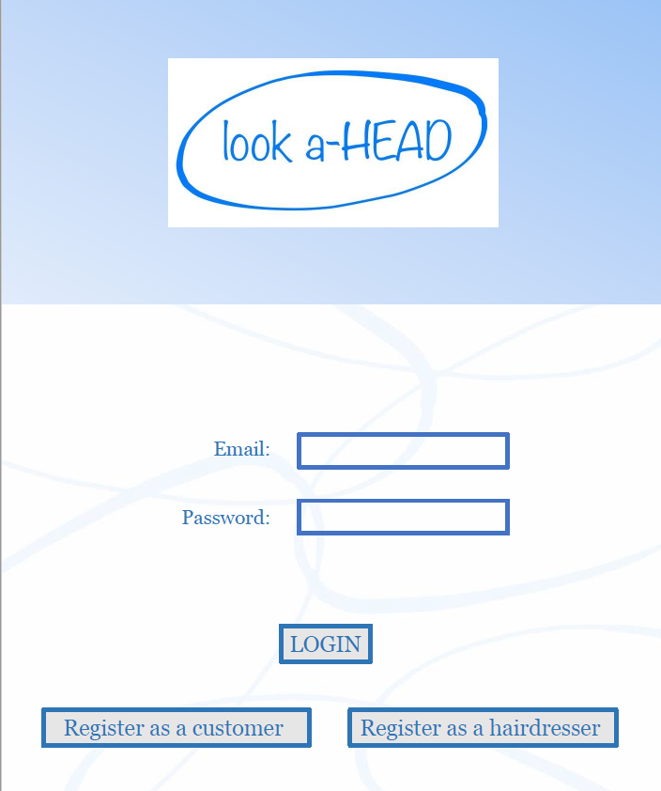

שולח למסך D או H בהמתאם למשתמש

שולח למסך B

שולח למסך C

מסך B- מסך רישום עבור מספרה

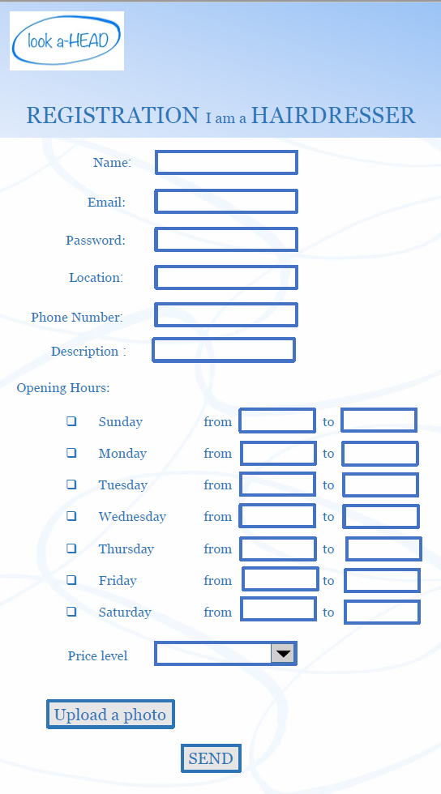

מסך C- מסך רישום עבור לקוח

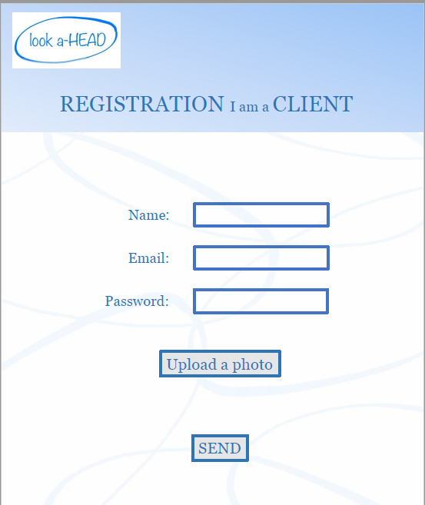

מסך D- מסך חיפוש מספרה

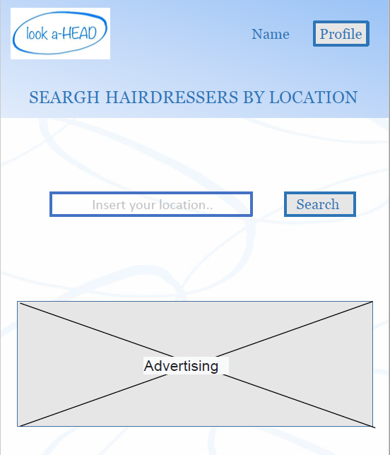

שולח למסך E

שולח למסך G

מסך E- תוצאות החיפוש של המספרה, ניתן לראות את כל המספרות התואמות את החיפוש

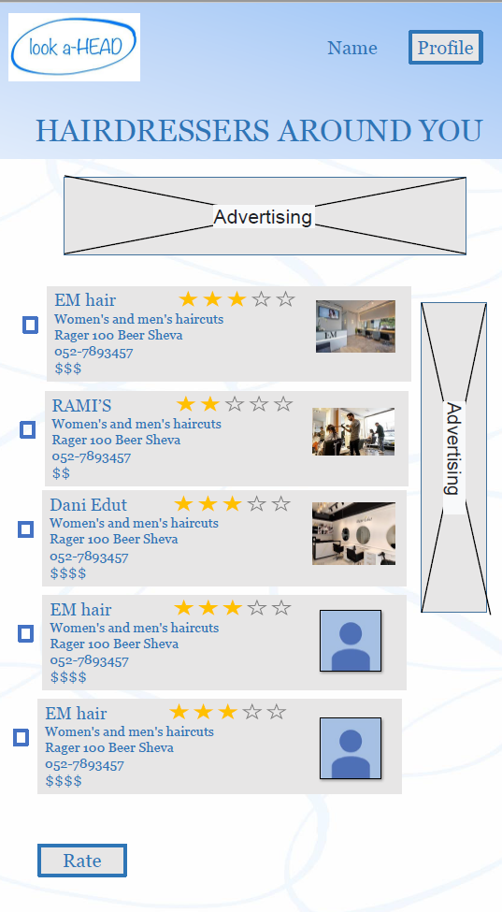

שולח למסך F

מסך F- מסך דירוג מספרה, ניתן להשאיר דירוג מילולי וגם ציון 1-5 (בחירת כמות הכוכבים)

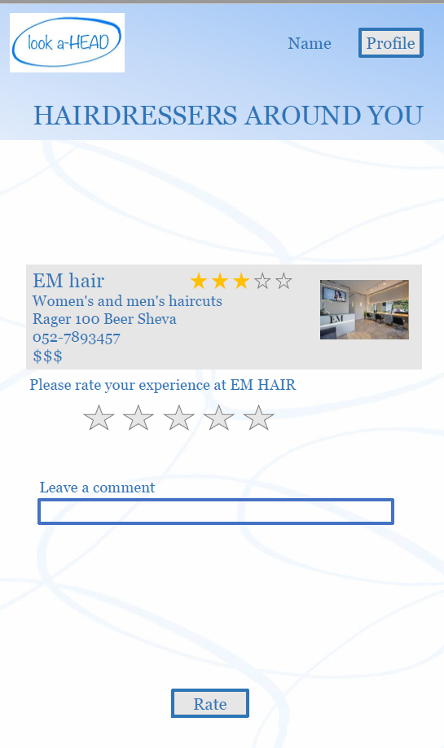

מסך G- מסך עדכון נתונים עבור הלקוח

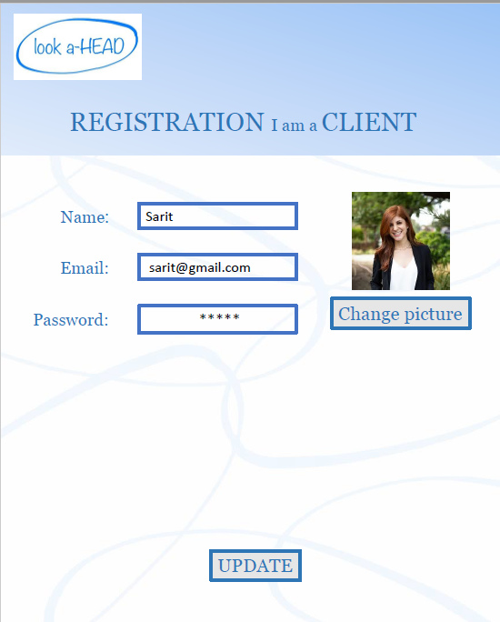

מסך H- מסך פרטי המספרה והפידבקים שניתנו לה

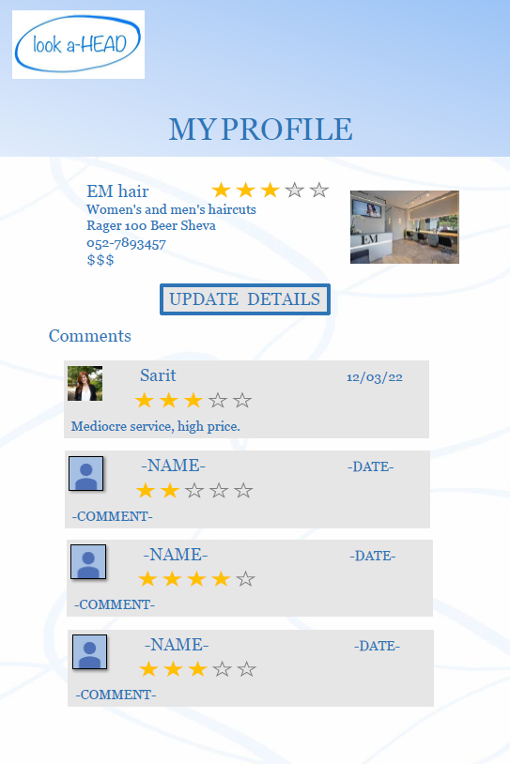

שולח למסך I

מסך I- מסך עדכון פרטים עבור המספרה

